DEFI 2 : la basse-cour

Solution :
Le fermier a 2 poules et 3 lapins

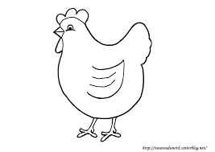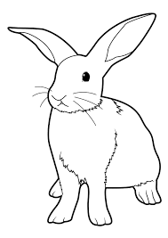

2 pattes + 2 pattes + 4 pattes + 4 pattes + 4 pattes
- = 16 pattes

- = 5 têtes

MERCI à Alyssa, Léa (et Anaïs), Léo C, Inès, Loïc, Timéo, Naël, Johan, Maeva, Danielle, Soan d’avoir relevé le défi. Vous êtes tous des champions et championnes car vous avez réussi ce troisième défi ! Bravo !

